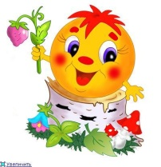

Конспект образовательной деятельности
«Зимушка-Зима»
для детей подготовительной группы.
Образовательная область: Познание, коммуникация.

Мохова С.А. - воспитатель подготовительной группы

г. Стрежевой 2015г.
Цель: обобщать представления детей о зиме; развивать мелкую моторику, мышление, воображение, внимание, память; закрепить знания о характерных признаках зимних месяцев; учить устанавливать связи и закономерности в природе; умение внимательно слушать собеседника; формировать связанную речь, расширять словарный запас; воспитывать аккуратность в работе; умение доводить начатое дело до конца.

Образовательные задачи: продолжать формировать у детей представление о зиме, о зимних особенностях, знания о пословицах и поговорках.
Развивающие: развивать внимание, мышление, воображение, активный словарь.
Воспитательные: воспитывать у детей положительное отношение к зимнему времени года.
Предварительная работа: беседа с детьми о зиме, рассматривание иллюстраций, чтение произведений.
Материалы и оборудование: музыка «Времена года зима», пейзаж зима (снеговик, снег), 4 зимние картины, 3 конверта с вопросами, листы, тарелка, ножницы, карандаши, картинки с зимними приметами, бумажные снежинки.

Ход деятельности:
Дети заходят в группу, и встают в круг.
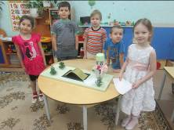
Воспитатель: Ребята, давайте подарим тепло наших сердец друг к другу и нашим гостям. Все мы с вами любим путешествовать! Сегодня мы с вами отправимся в необычное путешествие, для этого нужно закрыть глаза. (звучит музыка «зимнее время года»). Как вы думаете, в каком времени года вы очутились?
Дети: Время года – зима.
Воспитатель: К нам пришёл в гости снеговик. (Подходим к зимнему пейзажу). Это не простой снеговик, его прислала сама волшебница Зима. И снеговик нам приготовил вопросы, он хочет знать, всё ли мы знаем о зиме?

1 конверт с заданием
Дети подходят к доске, где находятся зимние картины.
Загадка:
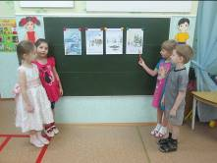
Тройка, тройка прилетела,
Скакуны в той тройке белы,
А в санях сидит царица,
Белокожа, светлолица,
Как махнула рукавом - всё покрыла серебром?
Воспитатель: Как вы думаете, о какой царице говорится в этой загадке?
Дети: О зиме.
Воспитатель: Правильно. Почему зиму называют царицей?
Дети: Много снега, холодно, морозно, метель, вьюга.
Воспитатель: Ребята, как вы думаете, подходит ли к зиме определения «белоснежна, светлолица»?
Дети: Да.
Воспитатель: Почему?
Дети: Белый снег, много снега.
Воспитатель: О каких скакунах говорится в загадке?
Дети: Это зимние месяцы.
Воспитатель: Давайте вспомним зимние месяцы?
Дети: Декабрь, январь, февраль.
Воспитатель: Да, зима – царица трёх месяцев. У этих месяцев есть и другие названия – народные. А вы знаете, как зимние месяцы называют в народе?
Дети: Да. Декабрь называли – студень, стужайло.
Воспитатель: Почему так называли?
Дети: Потому что сильно холодно.
Воспитатель: Давайте подумаем и объясним значение пословиц?
Декабрь год кончает, а зиму начинает.
В декабре зима стеллит белые холсты, а мороз через реки наводит мосты.
Декабрь – студенец.
За декабрём следует, какой месяц?
Дети: Январь
Воспитатель: Как в народе называли январь?
Дети: Январь в народе называли крыша зимы или просинец.
Воспитатель: Что значит просинец?
Дети: Просинец называли за то, что мелкие речки и ручьи промерзали до дна. И вода выступала на поверхность. А главное, солнце, начинало светить ярче, а небо становилось синее-синее.
Воспитатель: Объясните эти пословицы.
Январь – месяц ярких звёзд, белых троп, синих льдов.
Январь – году начало, зиме середина.
Воспитатель: А какой следующий месяц?
Дети: Февраль.
Воспитатель: А как его в народе называли?
Дети: Ветродуй, вьюговей.
Воспитатель: Объясните эти пословицы.
В феврале два друга – мороз да вьюга.
Февраль – месяц лютый, спрашивает «как обуты»?
Воспитатель: Ребята, я думаю, загадку мы отгадали, и снеговику ответили на вопросы.
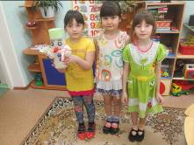
2 конверт с заданием
Дети подходят к снеговику.
Загадка:
Холодный, но не дёд.
Лёгкий, но не пух.
Белый, но не сахар.
Мягкий, но не вата.
(Снег)
Воспитатель: Ребята, без чего зимы не бывает?
Дети: Без снега.
Воспитатель: Какой бывает снег?
Дети: Белый, пушистый, серебристый, сверкающий.
Воспитатель: Какой снег на ощупь?
Дети: Мокрый, холодный.
Воспитатель: Какой снег по цвету?
Дети: Белый, серый.
Воспитатель: Какой снег по весу?
Дети: Лёгкий, тяжёлый.
Воспитатель: Когда снег бывает лёгкий?
Дети: Когда на улице сильный мороз.
Воспитатель: А когда снег бывает тяжёлый?
Дети: Когда на улице потепление, снег становится липким и тяжёлым.
Воспитатель: Когда мы идём по снегу, что происходит с ним?
Дети: Снег хрустит, скрипит, ломаются под ногами снежинки.
Воспитатель: Без чего не бывает зимы?
Дети: Без снега.
Воспитатель: Мы ответили снеговику на вопрос?
Дети: Да.

3 конверт с заданием
Дети подходят к доске.
Воспитатель: Мы с вами уже много говорили, что люди на протяжении многих лет, наблюдали за явлениями природы, приметы которые помогают предсказать погоду. Какие народные приметы вы знаете?
Дети:
- Был ночью иней, то днём снег не выпадет.
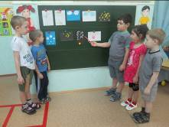
- Вороны и галки садятся на вершине деревьев – к морозу.
- Синички поднимают с утра писк – ожидай мороз.
- Снежные хлопья стали крупными – жди оттепели.
- В морозный день пошёл снег – к оттепели.
- Частые звёзды - к теплу, или снегу. Редкие – к ненастью, или вьюге.
- Комнатные птицы молчат – холод ещё простоит.
- На утренней зорьке солнце красное – на метель.
- День начинается туманом – быть оттепели.
- Белые облака зимой – к ветру, синие – к теплу.
Воспитатель: Ребята, что вы любите делать зимой на улице?
Дети: Играть в снежки, кататься с горки, на коньках, на лыжах, лепить снеговика.
Воспитатель: Ребята, я думаю, снеговику мы ответили на его вопросы?

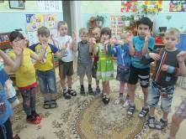
Подвижная игра
Давай дружок, смелей дружок.
Кати по снегу свой снежок.
Он превратился в снежный ком,
И станет ком – снеговиком.
Его улыбка, так мила,
Два глаза, ном, метла.
Но солнце припечёт едва,
Увы, и нет снеговика.
(Движения выполняются по тексту)
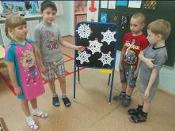
Воспитатель: Ребята, посмотрите, почему снеговику стало тепло и он начал таять? Как вы думаете, чем мы ему можем помочь?
Дети: Отнести на улицу, поставить в холодильник, сделать ему снежинки.
Дети подходят к мольберту.
Воспитатель: Ребята, рассмотрите снежинки, и скажите какие они?
Дети: Разные, узорчатые, треугольные, круглые, овальные, у всех шесть граней.
Дети садятся за столы.
Воспитатель: У всех на столах стоят тарелки, а на ней лежат ножницы, карандаш и квадратный лист бумаги. Посмотрите, как можно сделать снежинку из квадратного листа?
Все возьмите лист бумаги, и складываем его напополам, чтобы из него получилось два треугольника. Затем находим середину и складываем треугольник так, чтобы у нас получилась ракета (все стороны должны быть ровно соединены друг с другом). Можно нарисовать разные геометрические фигуры и вырезать их. После этого, мы аккуратно разворачиваем снежинку, а всё лишнее убираем на тарелку.
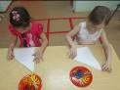
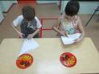
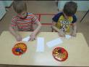
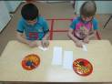

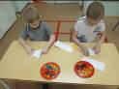
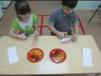
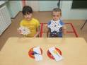
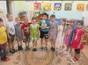

Теперь подойдите все ко мне. Для кого мы сделали снежинки?
Дети: Для снеговика.
Дети подходят и ложат снежинки возле снеговика.
Воспитатель: Ребята, на земле наблюдается разный климат. Есть такие, как Африка, где всегда тепло, но в зимние месяцы, там понижается температура до +15 градусов. Есть такие страны, где всегда холода, Северный полюс. А мы живём в России, и имеем возможность любоваться всеми временами года. Каждое время года, радует своей неповторимостью: весна – изумрудами зелени, лето – раскрашивает землю цветами, осень – одарит землю золотом листьев. А зима – щедро укутывает землю серебром снежинок.

ИТОГ:
- Ребята, у кого мы были сегодня в гостях?
- О каком времени года мы с вами говорили?
- Кому вы помогли?
- Что вам понравилось на занятие?
- Что нового вы сегодня узнали?
- Что удалось, и что не удалось?
Спасибо вам за работу, наше с вами путешествие, подошло к концу.

